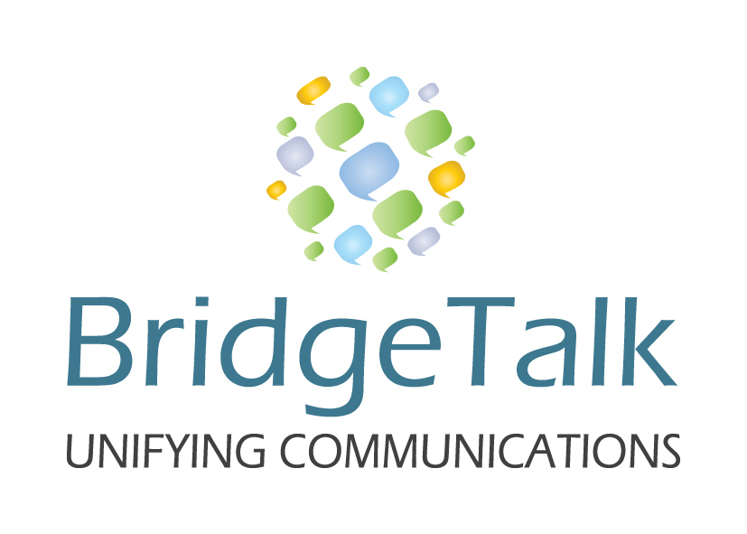
טופס יצירת חשבון
אנא מלאו את כל השדות ושלחו בחזרה

שם החברה
ח.פ / עוסק מורשה
עיר
רחוב
מיקוד
טלפון ראשי
איש קשר
איש קשר (נייד)
איש קשר (משרד)
דוא"ל
שאלות כלליות

יעדי שיחות עיקריים?
מהו מספר שיחות הועידה הצפוי בכל חודש?
איך אתם מבצעים את שיחות הועידה שלכם כיום?
איך שמעתם עלינו?
פרטי כרטיס אשראי

סוג הכרטיס
שם בעל הכרטיס
מספר כרטיס
תוקף
3 ספרות מאחורי הכרטיס
אנו מאשרים לברידג' טוק בע"מ לחייב את כרטיס האשראי עבור סכום החשבונית החודשית שלנו

*אנחנו מאשרים בחתימת הסכם זה כי אנו אחראים על שמירת הסיסמאות הסודיות המסופקות לנו ע"י חברת ברידג' טוק בע"מ. כמו כן, אנו אחראים על עלויות השיחות של כל חדרי הועידה שסופקו לנו ע"י ברידג' טוק בע"מ, וזאת בהתאם לתעריפי השיחה שסופקו לנו בעת פתיחת החשבון. אנו מתחייבים לידע את חברת ברידג' טוק בע"מ על כל שימוש בלתי מורשה של הסיסמאות שסופקו לנו.

*אנחנו מסכימים לתנאי תשלום של 30 יום ומודעים לכך שבמידה והחשבונית לא תשולם תוך 30 ימים מיום הוצאתה, חברת ברידג' טוק בע"מ תהיה רשאית להקפיא את חדרי הועידות העומדים לרשותנו עד לקבלת התשלום לידי חברת ברידג' טוק בע"מ.

שם מורשה חתימה:

חתימה:

חותמת חברה:

www.bridge-talk.co.il | info@bridge-talk.co.il | + 972 72 213 3923

